ИНФОРМАЦИЯ
о проведении в декабре 2021 года мероприятий Календаря образовательных событий
в общеобразовательных учреждениях городского округа Мытищи


1 декабря – Всемирный день борьбы со СПИДом. СПИД – бич рубежа XX-XXI веков. Это смертельная болезнь, которая унесла жизни многих людей из-за стигматизации, отсутствия методов лечения, знаний и необходимых лекарств. Всемирный день борьбы со СПИДом является одним из самых важных международных дней, направленных на привлечение внимания к вопросам здравоохранения во всем мире. Впервые День борьбы со СПИДом был провозглашён ВОЗ в 1988 году. Начиная с 1996 года организацией этого Дня занимается ЮНЭЙДС по программе ООН, направленной на борьбу с ВИЧ и СПИДом. Цель этого Дня и программы борьбы со СПИДом – повышение осведомленности населения планеты о болезни, способах её распространения, методах предотвращения и возможностях лечения. В России официально зарегистрированных больных на первое полугодие 2021 года было больше полутора миллионов человек, из них почти 400 тысяч человек умерли – и это всего за полгода. Символом Всемирного дня борьбы со СПИДом является красная ленточка, свернутая определенным образом и символизирующая букву V.
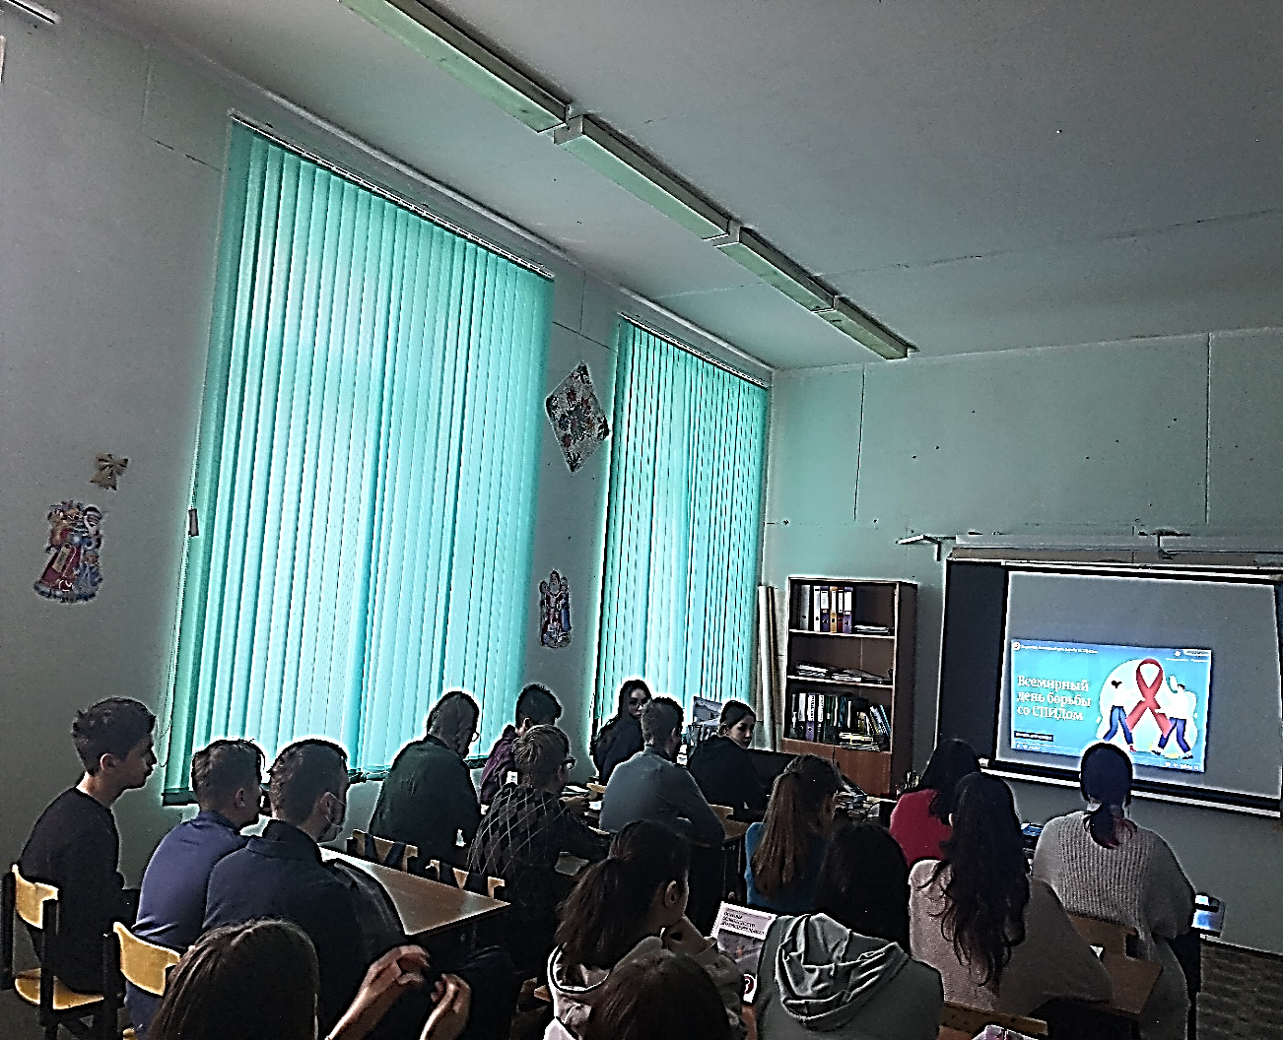
Педагоги призваны обучать и воспитывать, а значит, и предостерегать ребят от тех возможных проблем, с которыми им предстоит столкнуться в самостоятельной взрослой жизни. Поэтому в рамках данной тематики с целью пропаганды здорового и безопасного образа жизни в общеобразовательных учреждениях были проведены: классные часы, беседы, просмотры презентаций и видеороликов.
В МБОУ СОШ №22 с 7 по 11 класс прошли тематические уроки, посвященные Всемирному дню борьбы со СПИДом. В ходе уроков решались следующие задачи: информировать подростков и молодежь о ситуации со СПИДом, привлечь внимание к проблемам ВИЧ-инфицированных людей, привить обучающимся навыки здорового образа жизни, формировать общественное сознание и гражданскую позицию подростков и молодежи в области обеспечения безопасности от ВИЧ-инфекции и СПИДа.
В МБОУ «Марфинская СОШ» активисты РДШ провели урок ОБЖ в рамках акции, посвящённой Всемирному дню борьбы со СПИДом. Акция проводилась в целях повышения эффективности методов противодействия распространению и профилактики ВИЧ-инфекции.

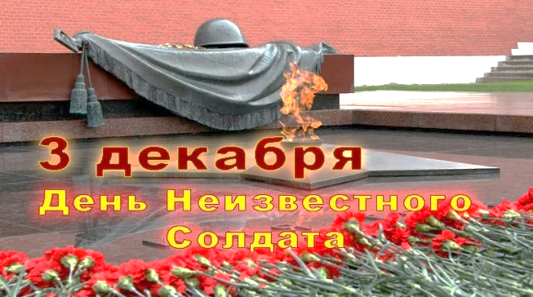
3 декабря – День Неизвестного Солдата. Это памятная дата в России отмечается ежегодно с 2014 года в память о российских и советских воинах, погибших в боевых действиях на территории страны или за её пределами. В этот день в 1966 году, в ознаменование 25-й годовщины разгрома немецких войск под Москвой, прах неизвестного солдата из братской могилы на 41-м километре Ленинградского шоссе был перенесён и торжественно захоронен у стены Московского Кремля в Александровском саду. На могиле Неизвестного солдата у Кремлевской стены начертаны слова: «Имя твое неизвестно, подвиг твой бессмертен» – это завет помнить о тех, кто ценой своей жизни защитил Отечество, подарил нам счастье мирной жизни. День неизвестного солдата – это дань благодарности всем, кто погиб на фронтах, на чьи могилы не могут прийти их родственники и потомки, память о каждом солдате, защищавшем нашу Родину.
В этот день обучающиеся отдавали почести воинам, павшим на полях сражений во имя победы. Ребята возложили цветы к памятникам павших героев и почтили память о них минутой молчания. В общеобразовательных учреждениях прошли разнообразные мероприятия, на которых говорили о неизвестных защитниках Отечества.
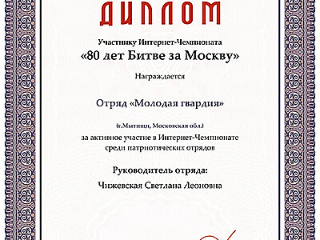
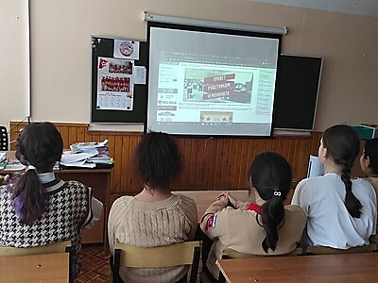
В МБОУ «Лицей №3» в рамках мероприятий в сфере патриотического воспитания, сохранения и популяризации исторических знаний юнармейцы отряда «Молодая гвардия» в День Неизвестного солдата участвовали в проекте Молодежного парламента при Государственной Думе «Большая история». В целях сохранения исторической памяти команда юнармейцев школы приняла участие в Интернет-Чемпионате среди патриотических отрядов, посвященного 80-летию подвига защитников нашей столицы во время Московской битвы, продемонстрировав отличные знания. Вместе с ветеранами обучающиеся возложили цветы к Вечному огню.
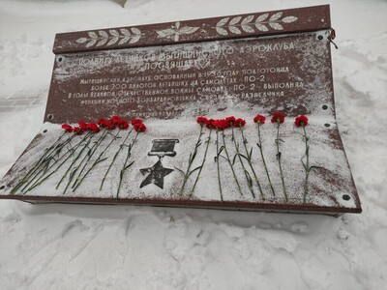
В МБОУ СОШ №4 для обучающихся был организован просмотр трансляции Московского областного урока, посвящённого Дню неизвестного солдата. В классах говорили о героях, о мужестве и воинской доблести, которую проявили бойцы в битве за Москву. Эта битва стала первой крупной победой Советского Союза в Великой Отечественной войне, которая положило начало разгрома немецко-фашистских войск. Она показала решимость советского руководства, советских людей бороться за своё Отечество. Учащиеся школы возложили цветы к памятнику членам Мытищинского аэроклуба, принимавшим участие в защите Москвы.
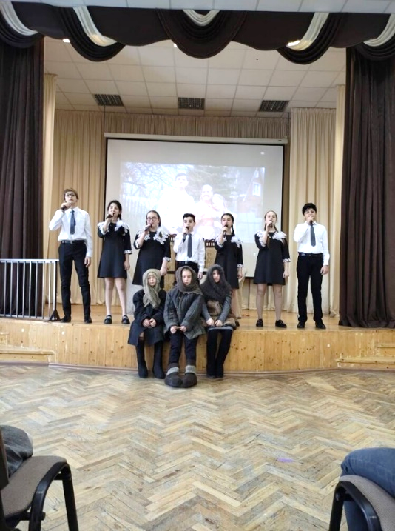
В МБОУ СОШ №5 были проведены классные часы и беседы с учениками 1-11 классов. В 1-4 классах классные руководители ввели понятие нового памятного дня, рассказали о том, что во многих городах России и за ее пределами есть памятники неизвестному солдату, которые священны для нашего народа. Обучающиеся просмотрели презентацию, посвящённую истории создания мемориала «Могила Неизвестного солдата у Кремлевской стены». В 5-11 классах прошел урок мужества «Неизвестный солдат». В ходе урока проведены беседы об истории возникновения праздника. Дети узнали, когда впервые у нас в стране стал отмечаться этот памятный день, а также, где стоит первый в мире памятник Неизвестному солдату, когда был зажжен впервые Вечный огонь и многое другое.
В МБОУ СОШ №7 прошёл Единый урок мужества «Битва под Москвой», на котором говорили, что память о Великой Отечественной войне, память о неизвестных солдатах – это память об общей исторической судьбе, которая объединяет миллионы людей. Мы должны беречь эту память. Это наш долг перед солдатом, который умирал, но не сдавался.
В МБОУ СОШ №12 с 29 ноября по 3 декабря 2021 прозвучала серия радиосообщений, посвященных битве под Москвой и Дню неизвестного солдата. Прошли тематические классные часы «Мы помним своих героев».
В МАОУ «Лицей №15» с 1 по 5 декабря 2021 года была проведена акция, посвящённая 80-летию битвы под Москвой, героизму солдат. Ребята записывали видеообращения участнику битвы под Москвой. Они были опубликованы в социальных сетях лицея, городского округа, личных аккаунтах с тэгом БитваПодМосквой2021г.
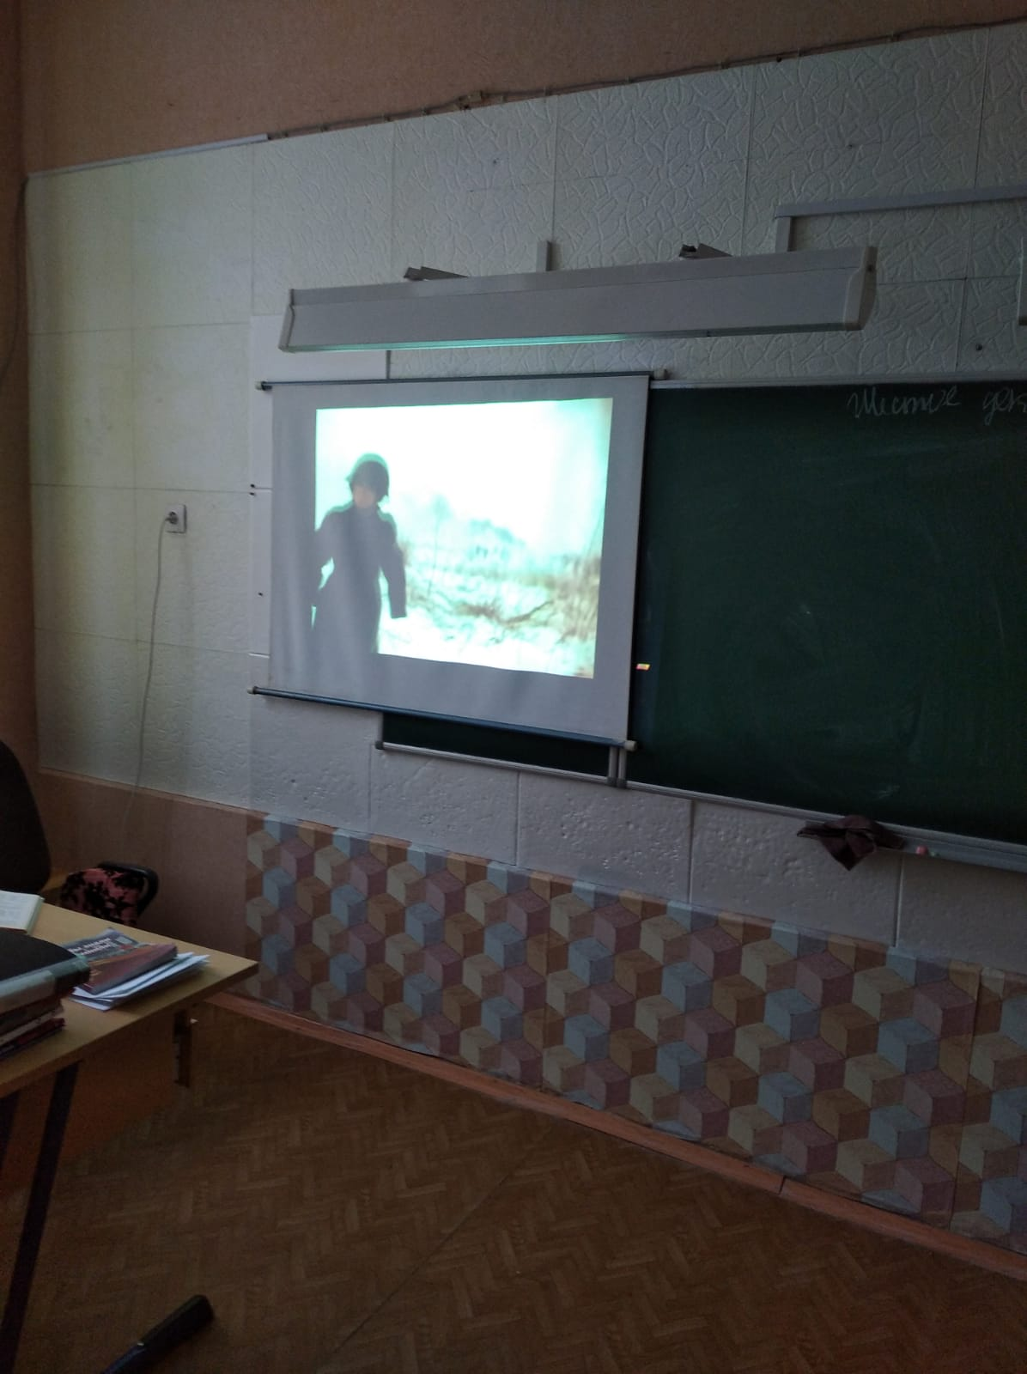
В МБОУ «Гимназия №17» отметили 80-летие начала контрнаступления под Москвой, проведя литературно-тематическое мероприятие. В ходе мероприятий подчеркивалась важность Московской битвы, которая длилась почти 200 дней. Остановил врага массовый героизм красноармейцев, ополченцев, партизан. Ребята вспомнили панфиловцев, подольских курсантов, бойцов, которые даже попадая в окружение, стояли до последнего. Именно героизм неизвестных героев развеял миф о непобедимости германской армии и положил «начало конца Третьего Рейха».
В МБОУ СОШ №22 в 1-4 классах провели экскурсию в школьный музей, в 5-11 классах прошел Единый урок «80-летие битвы под Москвой» с показом фрагментов военной хроники и фильма «Москва хоронит солдата». Ребятам рассказали об истории создания памятника неизвестному солдату в Александровском саду.
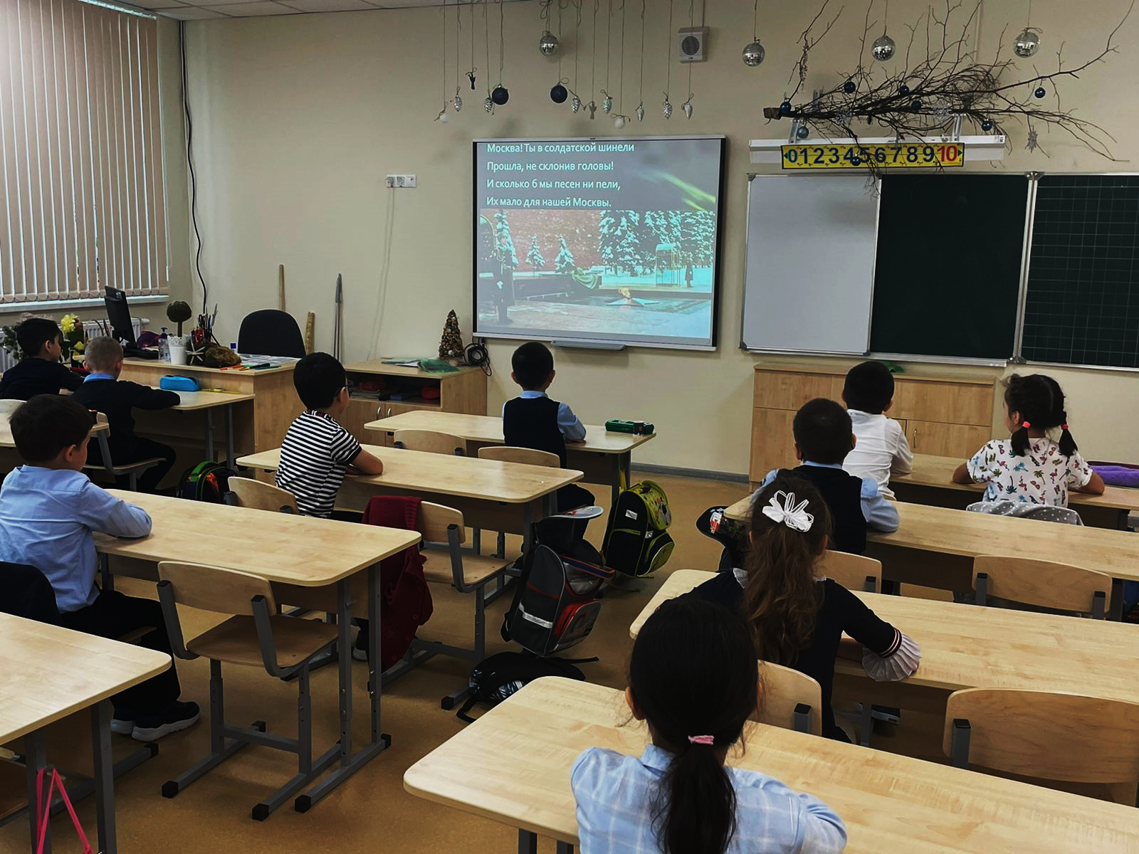
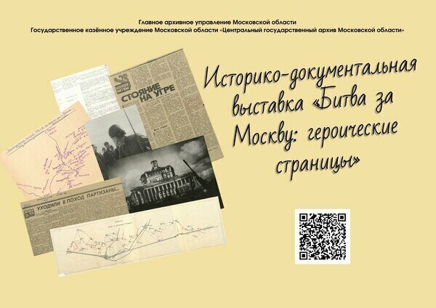
В МБОУ СОШ №27 в рамках празднования Дня неизвестного героя ребят познакомили с Выставкой архивных документов, которая дает возможность раскрыть некоторые страницы истории битвы под Москвой в ходе Великой Отечественной войны – битвы, которая похоронила надежды гитлеровских агрессоров на «блицкриг», на быструю победу над Советским Союзом. В Выставку входят архивные документы по следующим разделам: Начало больших испытаний; Защищая подступы к столице; Отражая воздушные налеты; Враг отброшен от Москвы; В тылу врага; Подмосковье – фронту; Память народа. Прописана вся хронология событий Московской битвы в декабре 1941 года, описан подвиг советского народа, советских солдат.
В МБОУ СОШ №29 прошли классные часы по теме: «Отступать некуда…позади Москва». Была подготовлена музыкально-литературная композиция «Имя твое неизвестно, подвиг твой бессмертен…», посвященная битве под Москвой и Дню неизвестного солдата. В этом году исполнилось 80 лет бессмертному подвигу советской армии, которая отстояла столицу нашей Родины, перешла в контрнаступление под Москвой и положила начало победы над фашистскими оккупантами. Ребята чествовали всех героев, известных и безымянных, неизвестных, кто сражался в кровавых боях Великой Отечественной войны.
В МБОУ СОШ №32 3 декабря отмечали День неизвестного солдата – эту сравнительно новую памятную дату в российской истории, которая призвана увековечить память, воинскую доблесть и бессмертный подвиг советских и российских воинов, которые погибли в боевых действиях, чьи имена остались неизвестными. Обучающиеся 7б класса подготовили литературно-музыкальный монтаж «Сегодня день, напоминаний о подвиге и доблести отцов». В яркой, интересной форме они рассказали о подвигах наших солдат, истории возникновения этой даты, которая объединяет всех пропавших без вести во время войн и военных конфликтов. Участники мероприятия почтили память погибших минутой молчания.
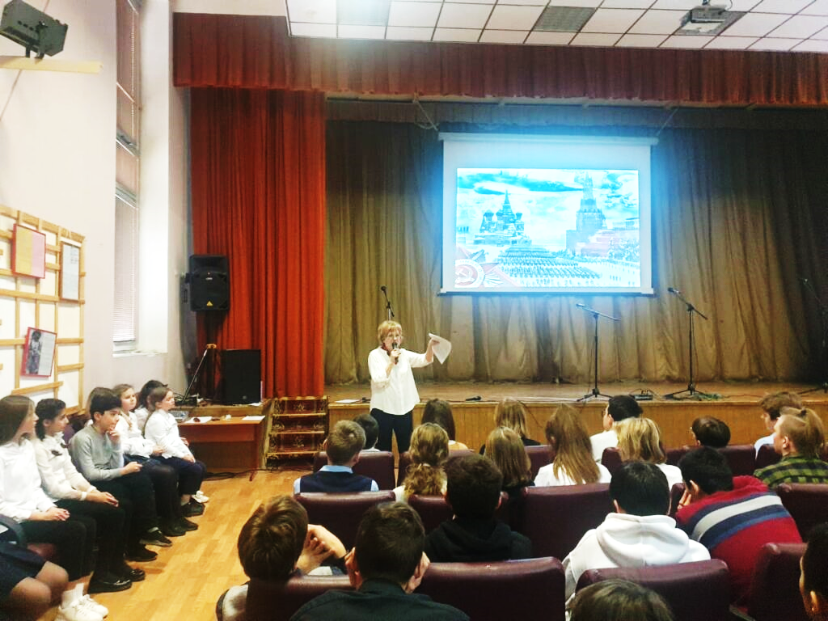
МБОУ «Марфинская СОШ» прошла акция, посвящённая Дню неизвестного солдата и 80-летию битвы за Москву. В акции приняли участие гости школы – депутат Государственной Думы ФС РФ Фомичев В.В. и председатель Совета депутатов г. о. Мытищи Гореликов А.Н. Гости побывали на экскурсии в школьном музее Боевой Славы, где ученики из лекторской группы рассказали об экспозициях музея. Ребята приняли участие в Международной образовательной акции «Тест по истории Великой Отечественной войны». В 7а классе прошёл Урок мужества, на котором состоялся активный диалог разных поколений: обучающихся и жителей поселка, о войнах-героях, отстоявших Москву. Участники урока почтили память защитников Москвы минутой молчания, возложили цветы к памятному мемориалу. Члены Совета старшеклассников и активисты РДШ подготовили выступление о подвиге лётчика В.С.Балмата и возложили цветы к памятнику, который установлен на месте разбившегося самолёта в годы Великой Отечественной войны. В продолжение этих мероприятий 6 декабря обучающиеся школы подключились к трансляции областного открытого урока «Битва под Москвой».

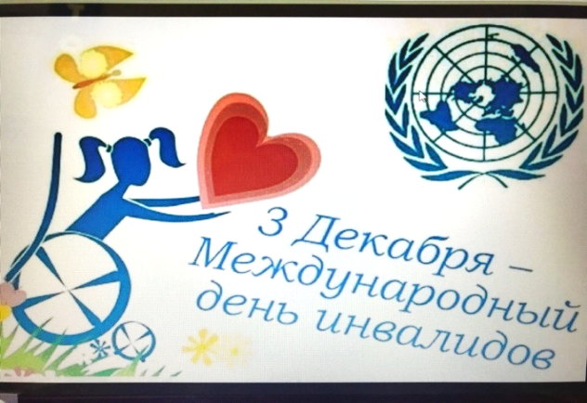
3 декабря – Международный день инвалидов. Международный день инвалидов провозглашен Генеральной Ассамблеей ОНН в 1992 году в целях улучшения положения инвалидов и обеспечения для них равных прав. Этот День подчеркивает необходимость достижения полного обеспечения равных прав инвалидов и их участия в жизни общества. Нужно, не забывать, что все люди независимо от состояния здоровья, рождаются свободными и равными в своих правах, в своём достоинстве и ценности своей личности.
В общеобразовательных учреждениях были проведены мероприятия, направленные на привлечение внимания к проблемам инвалидов, защиту их достоинства, прав и благополучия, на перспективы участия инвалидов в политической, социальной, экономической и культурной жизни общества.
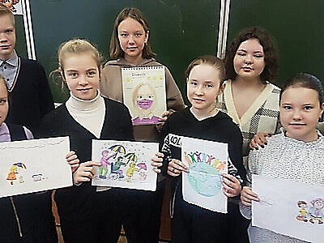
В МБОУ «Лицей №2» в рамках этого дня проведены различные мероприятия. В 1-3 классах были проведены беседы и показана презентация о Международном дне инвалидов, который напоминает всем о нуждающихся в поддержке и помощи, но в тоже время мужественных, крепких духом людях, проявляющих таланты в профессиональном мастерстве, изобразительном, самодеятельном творчестве, спорте. В 6-7 классах прошло обсуждение рассказа о маленьком мальчике, лишенного возможности ходить. Яркий, образный, доступный пониманию рассказ взывал ребят к состраданию к тем, кто слаб и немощен, но не просто к состраданию и жалости, а оказанию помощи инвалидам. Дети поняли, что они должны помогать обиженным судьбой людям стать полноценными гражданами. В 8-11 классах велась дискуссия о том, насколько необходима наша помощь людям, имеющим инвалидность. Ребята высказывали различные предложения, как оказать посильную помощь, не обидев человека и дав ему чувствовать себя полноценным членом общества. Ребята изображали в рисунках своё видение помощи и отношения к детям-инвалидам.
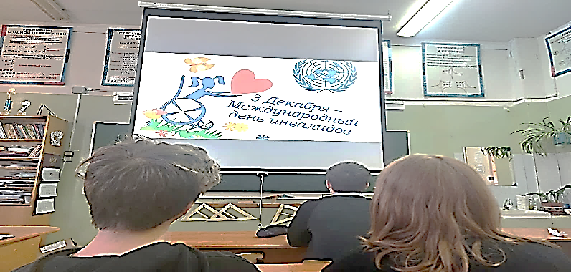
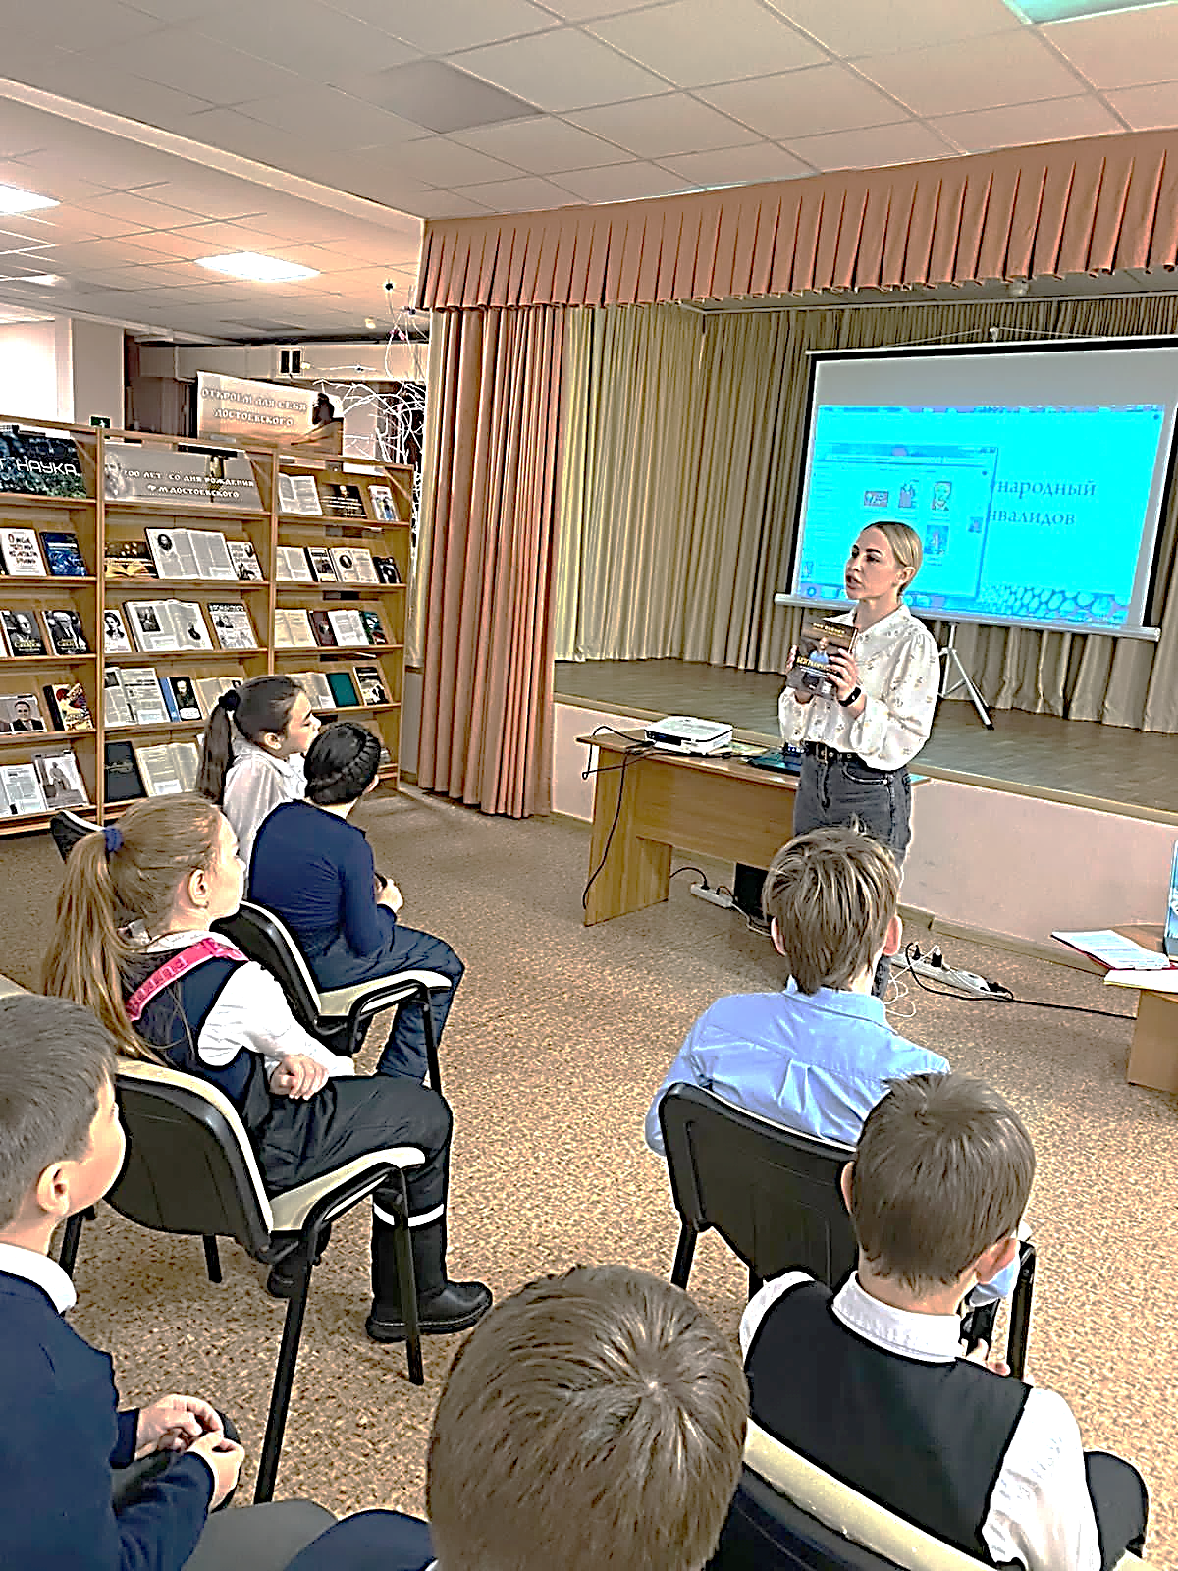
В МБОУ СОШ №5 классные руководители с целью выявления и расширения представления о доброте, формирования чувства милосердия к людям с ограниченными возможностями здоровья, воспитания толерантности провели беседы с обучающимися. На классных часах в 1- 4 классах обучающиеся вспомнили сказочных героев, которые совершали добрые поступки. Провели игры «Сказочные герои», «Плохо или хорошо», «Смайлики». В 5-8 классах были проведены беседы и показана презентация «Международный день инвалидов». В 9-10 классах были проведены кинолекторий и круглый стол, в ходе которых ребята познакомились с реальными жизненными примерами сильных духом людей, которые прожили замечательную и полную впечатлений жизнь, несмотря на своё физическое состояние.
В МБОУ СОШ №9 для обучающихся 4 класса мероприятие, посвящённое Международному дню инвалидов, было организовано в Городской библиотеке. Работники библиотеки познакомили ребят с историями известных всему миру людей-инвалидов, которые всей своей жизнью показывают человечеству пример мужества и жизнелюбия.
В МБОУ СОШ № 7,12,22,29,31 и Марфинской школе прошли «Уроки доброты», беседы на тему «Я такой же, как ты», «Смотри на него, как на равного...», «Равные права – равные возможности!» и другие мероприятия, приуроченные к Международному дню инвалидов. Целью их проведения было: формирование у детей представления о добре, о хороших, добрых поступках, о их роли в жизни каждого человека. Дети общались друг с другом, отвечали на вопросы, что такое сострадание и понимание, взаимовыручка. Познакомились с особенностями восприятия окружающего мира слабовидящими людьми, узнали об особенностях людей с нарушениями слуха, способах общения с ними, умениями соблюдать этические нормы при общении с людьми с интеллектуальными нарушениями развития. Особое внимание уделялось тому, что для дружбы важны душевные качества, а не физическое состояние. Любой человек может быть интересен для других. Жизнь показала, что и с инвалидностью можно добиться значительных успехов благодаря своим личностным качествам. Существует много примеров, когда люди с ограниченными возможностями здоровья не просто выживают, а становятся знаменитыми. Среди них писатель Н. Островский, наши паралимпийцы, которым удалось превозмочь свои физические ограничения, добиться высоких результатов и стать всемирно известными. Главное, чтобы окружающие поддерживали таких людей, помогали обеспечить полноценное и равноправное участие их в жизни общества.
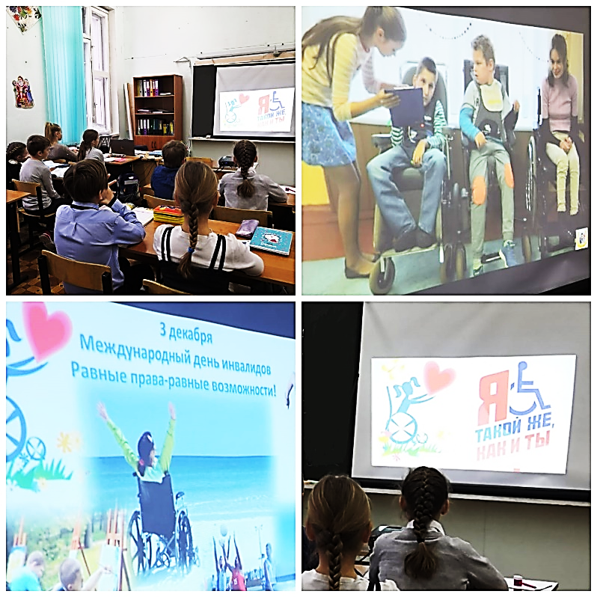
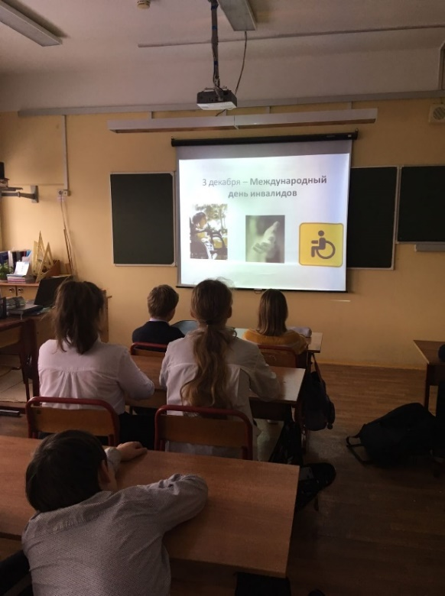
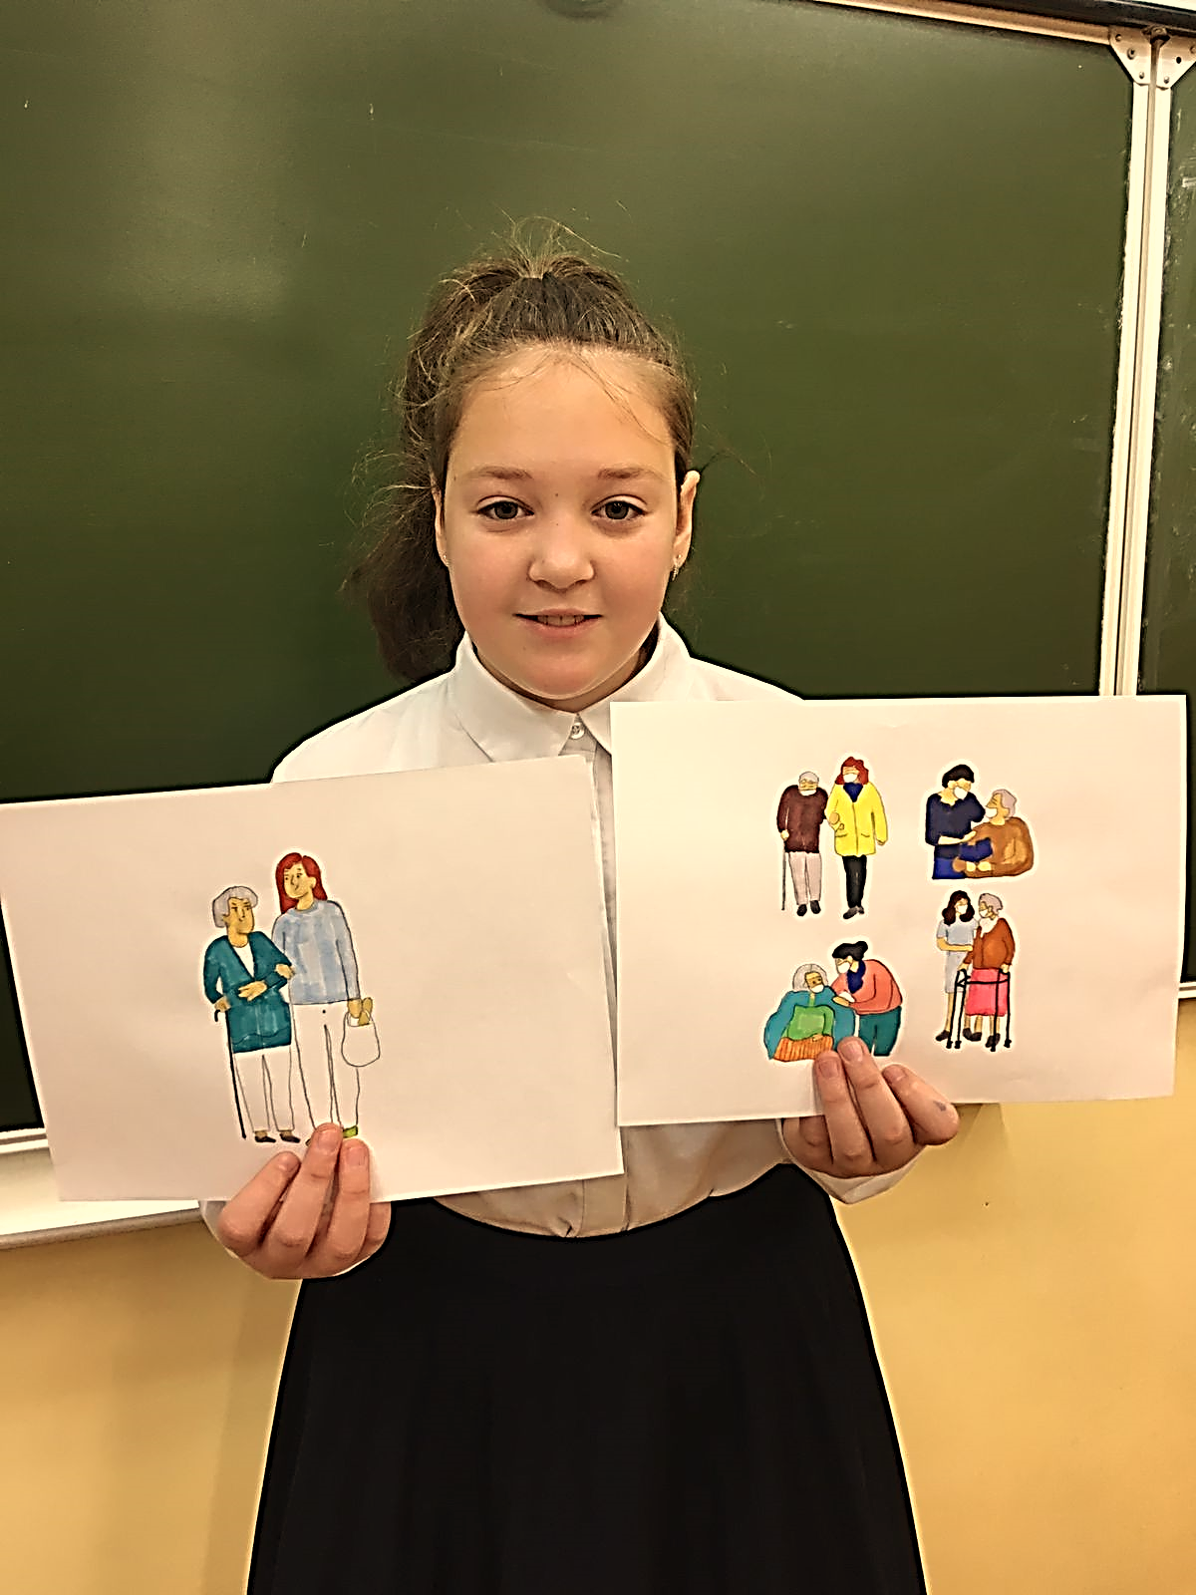
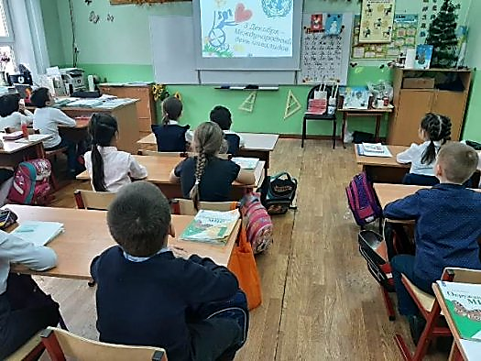

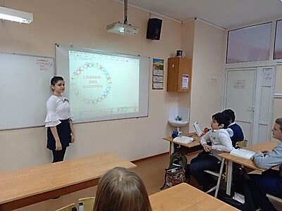
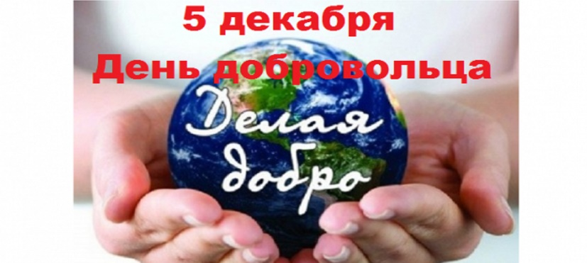
5 декабря – День добровольца (волонтёра). Ежегодно 5 декабря в России отмечается День добровольца (волонтёра), установленный Указом Президента РФ № 572 от 27 ноября 2017 года. Учреждению праздника предшествовала длительная история развития движения добровольцев в России, а выбор даты пал на день, когда отмечается Международный день добровольцев во имя экономического и социального развития, установленный в 1985 году решением Генеральной Ассамблеей ООН. Этот праздник нацелен показать вклад добровольцев в решение социально-значимых задач и на дальнейшее развитие добровольческого движения, вовлечение в него подростков и молодежи для их успешной социализации, воспитания.
В общеобразовательных учреждениях с целью развитие у обучающихся нравственных качеств путем пропаганды идей добровольного труда на благо общества и привлечение их к решению социально-значимых проблем через участие в социальных, экологических, гуманитарных проектах и программах прошли мероприятия, на которых ребята знакомились с деятельностью волонтерского движения в России и привлекались к ней.
В МБОУ СОШ №4 волонтёры провели беседы с учащимися и рассказали о том, в каких акциях они участвовали, по каким направлениям ведется волонтёрская работа. Они сообщили, что 70% работы, которую выполняют добровольцы, не связано с какой-либо организацией. Эта работа носит неформальный характер и направлена на улучшение положения обычных людей в их сообществах. Добровольчество позволяет поддерживать регулярный контакт с людьми, помогает создать надежную систему поддержки, которая, в свою очередь, защищает людей

от стресса и депрессии. Исследования показывают, что добровольчество помогает стать более востребованным членом общества.
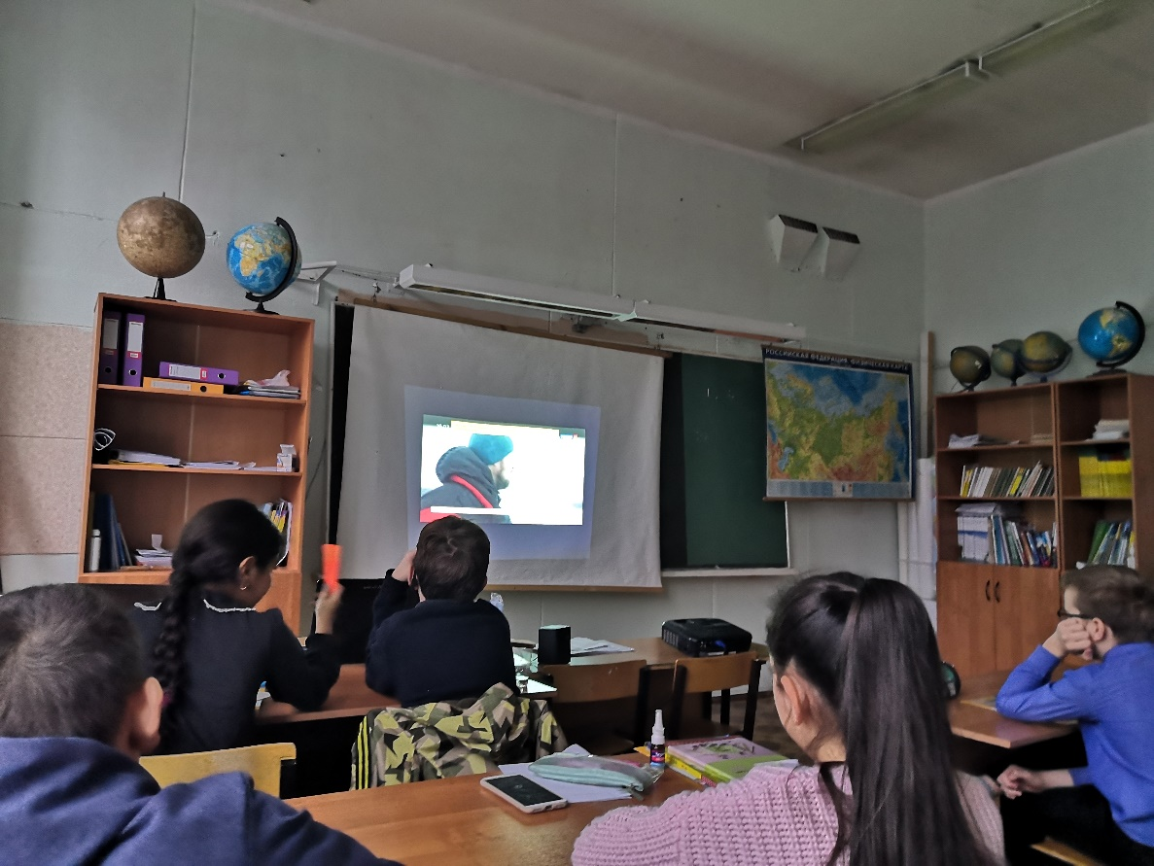
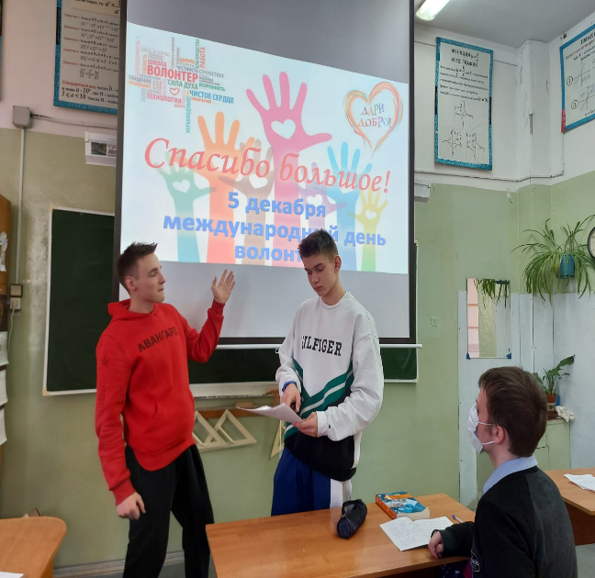
В МБОУ СОШ №5 в 1-4 классах прошли классные часы «Добрая воля – добрые дела», посвященные Дню добровольца. Ребята узнали о том, кто такие добровольцы (волонтеры), поддержали идею необходимости помогать другим. Обучающимся 5-11 классов был показан фильм «Взгляд на себя», рассказывающий, как можно стать волонтером и какие есть волонтерские организации в России.
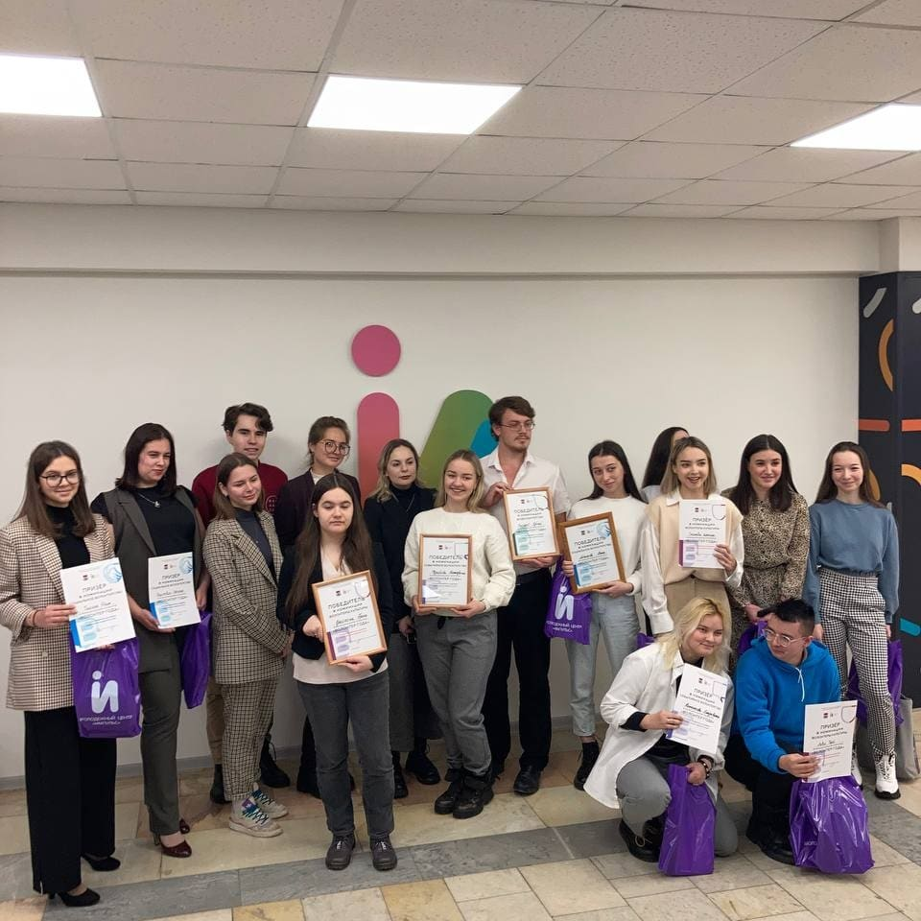
В МБОУ СОШ №8 на школьном телевидение подготовили передачу о волонтерах нашего округа, об участии волонтеров школы в акции по безопасности во время пандемии в аэропорту Шереметьево.
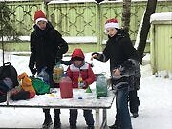
В МБОУ «Гимназия №17» обучающиеся с 2017 года принимают участие в волонтерском движении по оказанию помощи детским домам. Первым был ГБСУ РО «Елатомский детский дом-интернат для умственно-отсталых детей» п. Елатьма Касимовского района. С 2018 года по настоящее время они активно сотрудничают с Государственным учреждением Ярославской области «Петровский детский дом». В этом детском доме живут дети в возрасте от 6 месяцев до 12 лет. Добровольцы гимназии приняли участие в акции «Протяни руку помощи» по сбору принадлежностей личной гигиены и быта. В этой акции принял участие и коллектив МБОУ СОШ №29.
В МБОУ СОШ №22 во всех классах прошли классные часы по теме «Добро». Для обучающихся 5-11 классов был организован показ фильма «Волонтёры будущего», а ребята из 9 класса приняли участие в награждении участников муниципального конкурса «Волонтёр года».
В МБОУ СОШ №27 волонтёрский отряд «Добрые сердца», который возглавляет учитель географии И.А. Летуновская подарили детям СРЦН «Преображение» несколько мгновений Новогодних чудес. Отряд был создан в 2019 году и за это время на своем счету имеет немало добрых дел. Благодаря усилиям ребят, этот мир становится добрее и счастливее.

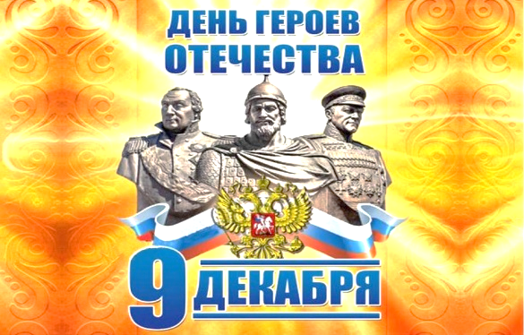
9 декабря – День Героев Отечества. Дата 9 декабря для празднования Дня Героев Отечества была выбрана не случайно. В этот день в 1769 году российская императрица Екатерина II специальным постановлением учредила орден Святого Георгия Победоносца, который вручался воинам, отличившимся отвагой и доблестью в бою. Этот орден во времена империи имел статус самой высшей награды. По решению Госдумы РФ в этот день, начиная с 2007 года, стали чествовать Героев Советского Союза, Героев Российской Федерации, кавалеров ордена Святого Георгия и ордена Славы. С давних времён служить своей Родине, защищать её было почётно. Во все времена на защите её рубежей стоял воин, солдат. Мы хорошо знаем из истории великих полководцев, бесстрашных воинов, защищавших нашу страну, спасавших своё Отечество.
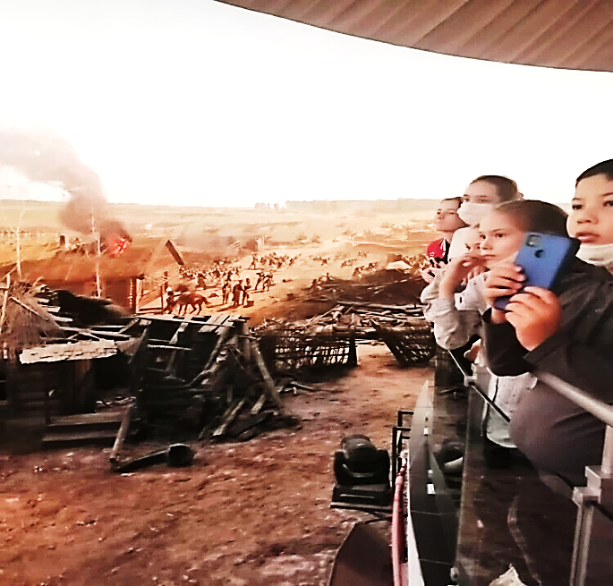
9 декабря 2021 года в общеобразовательных учреждениях в соответствии с планом управления образования прошли тематические уроки и мероприятия, посвященные Дню Героев Отечества. Педагоги старались донести до обучающихся, что праздник День Героев Отечества необходим для всех живущих ныне поколений, чтобы сохранялись патриотические традиции в нашем обществе, и молодое поколение России училось на примерах, поступках и биографиях Героев Отечества.
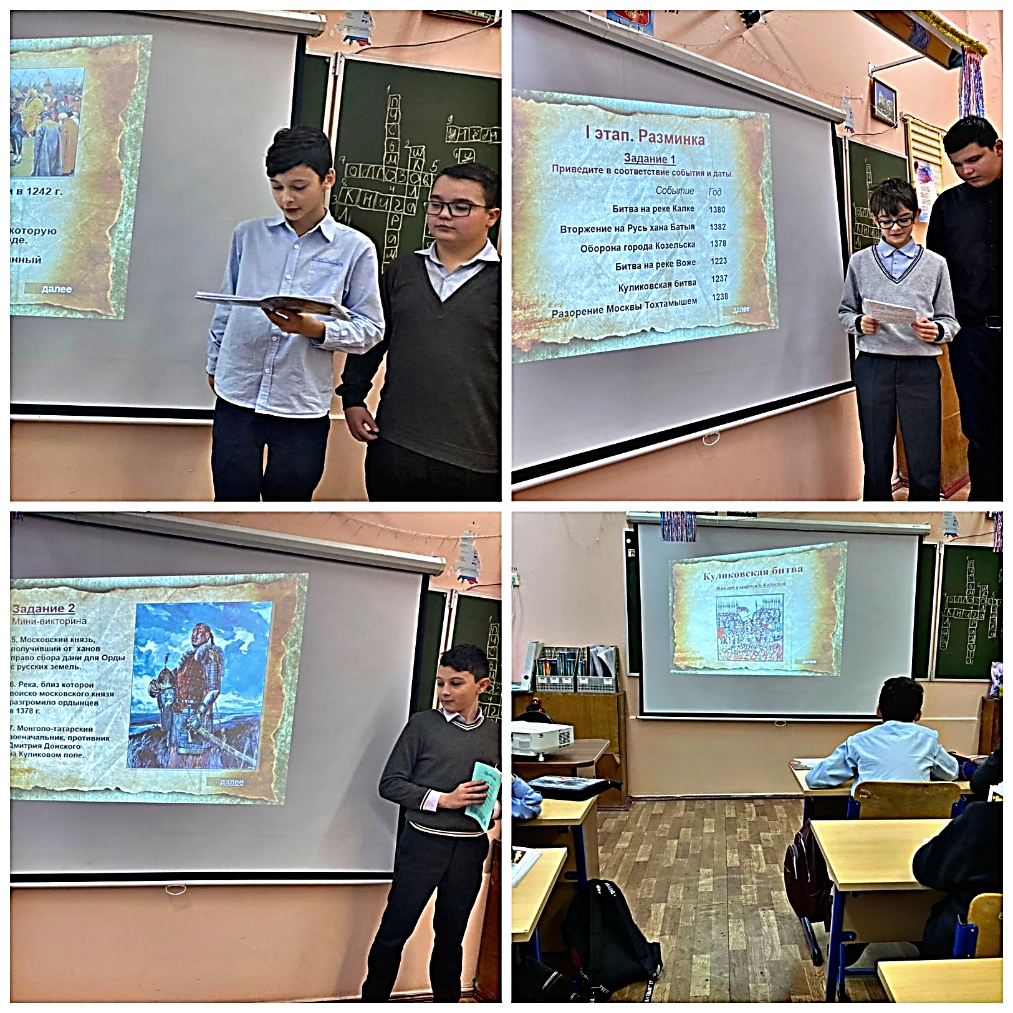
В МБОУ СОШ №4 для обучающиеся 4г и 6ж классов в память о героях Отечества были организованы экскурсии в музей «Бородинская панорама». Ребята вспомнили события 1812 года, познакомились с масштабной панорамой Бородинского сражения. Обучающиеся узнали много интересного о героях, полководцах этого сражения и этой войны.
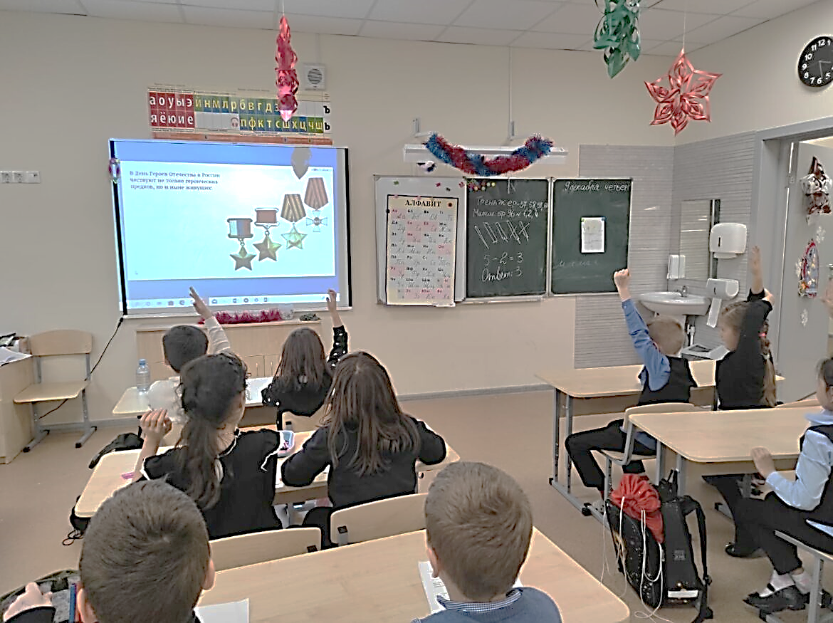
В МБОУ СОШ №22 в этот день вспомнили героев, которые защищали и прославляли своё Отечества в разные годы. В 5-6 классах прошли тематические уроки истории «640 лет со Дня победы русских полков во главе с великим князем Дмитрием Донским над монголо-татарскими войсками в Куликовской битве», обучающиеся 7-8 классах были участниками беседы по теме «250 лет со Дня победы русского флота над турецким флотом в Чесменском сражении», 9-классники вспоминали великого полководца героя России А.В. Суворова и подвиги русских войск под его командованием, в 10-11 классах говорили о 230-летие со Дня победы русской эскадры под командованием Ф.Ф.Ушакова над турецкой эскадрой. Уроки сопровождались показом презентаций.
В МБОУ СОШ №29 прошли тематические мероприятия, в ходе которых ребята познакомились с историей возникновения праздника, с историей наград, вспомнили многих героев Отечества, выдающихся полководцев, военачальников: М.И. Кутузова, А.В. Суворова, Ф.Ф. Ушакова, Г.К.Жукова.
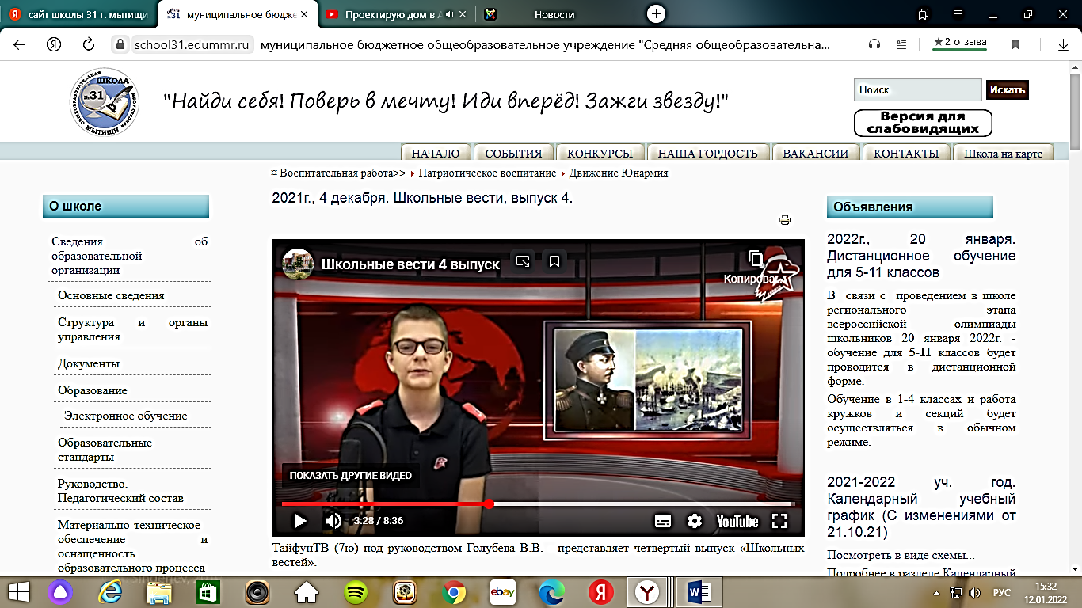
В МБОУ СОШ №31 информация о Дне героев Отечества была подготовлена юными работниками школьного телевидения. Они познакомили ребят с историей возникновения этого праздника, рассказали о героях Отечества разных времен: о А.Я.Невском – великом русском правителе, полководце, мыслителе и, наконец, святом, особо почитаемым в народе, об адмирале П.С.Нахимове, который занимает одно из почетных мест в плеяде национальных героев, вписавший яркие страницы в героическую летопись отечественного флота, о А.В.Суворове – русском полководце, генералиссимусе, основоположнике русской военной теории, кавалере всех российских орденов, а также семи иностранных государств, о советском маршале Г.К.Жукове – полководце и государственном деятеле, четырежды Герое Советского Союза, кавалере двух орденов «Победа», шести орденов Ленина и множества других советских и иностранных орденов и медалей.


10 декабря – Единый урок «Права человека». Единый урок «Права человека» проходит в России по инициативе Уполномоченного по правам человека в Российской Федерации Татьяны Москальковой с 2017 года. Дата проведения приурочена к 10 декабря – дате принятия Всеобщей декларации прав человека в 1948 году. В 2020 году Всероссийский единый урок «Права человека» был включен в план основных мероприятий, проводимых в рамках Десятилетия детства в Российской Федерации на период до 2027 года. В 2021 году урок «Права человека» прошел под знаком юбилейных дат сразу нескольких международных документов, закрепляющих гарантии всесторонних прав человека: 55-летия со дня принятия Международного пакта о гражданских и политических правах (1966 г.) и Международного пакта об экономических, социальных и культурных правах (1966 г.), а также 15-летия Конвенции о правах
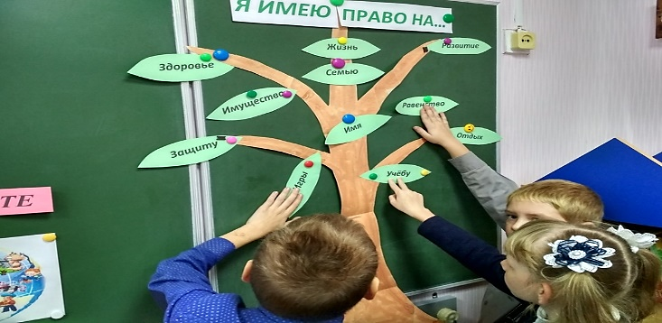
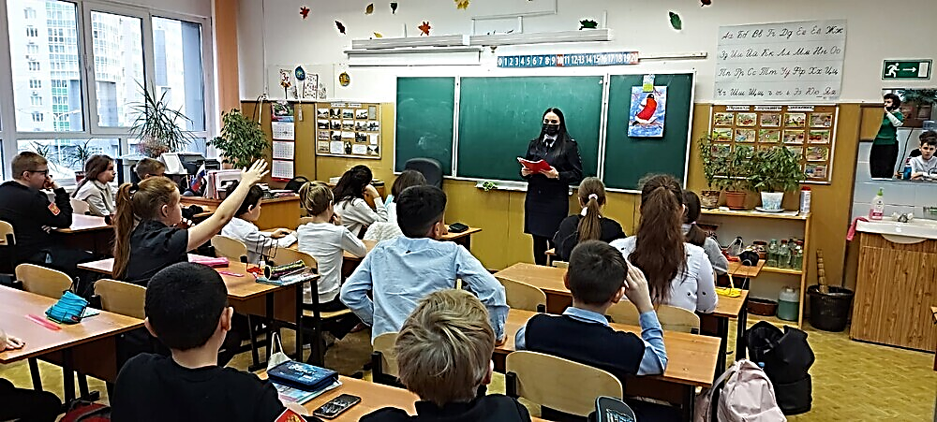
правах инвалидов (2006 г.), 10-летия Декларации ООН.
В рамках масштабной Всероссийской образовательной акции Единый урок «Права человека» в общеобразовательных учреждениях округа прошли уроки по данной теме.
В МБОУ СОШ №3 в целях правового воспитания обучающихся состоялось межведомственное профилактическое мероприятие «Человек в мире права» с участием представителей всех субъектов профилактики. Для обучающихся были проведены тематические классные часы: «Я имею право чувствовать и выражать свои чувства», «Мои права и обязанности», «Имею право, но обязан», «Мои права, поступки и ответственность».
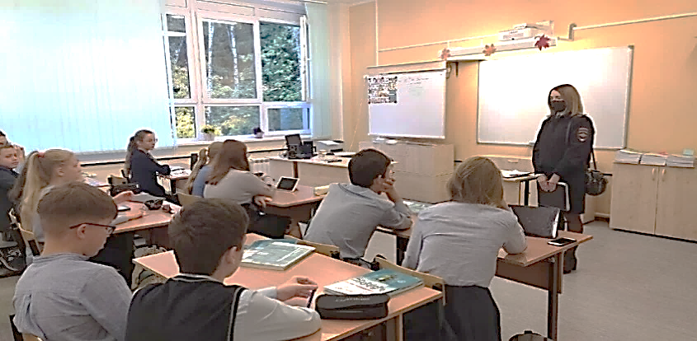
В МБОУ СОШ №4 прошел Единый урок «Права человека», занятия по правовой грамотности на уроках «Окружающий мир», «Обществознание», «История». Состоялись беседы с социальным педагогом, уполномоченным по правам участников образовательного процесса. Ребята познакомились с существующими документами, которые регламентируют права человека. В ходе дискуссии были даны объяснения понятиям: шалость, злонамеренный поступок, проступок, преступление, прошли обсуждения жизненных ситуаций, которые были проанализированы с правовой точки зрения с позиций всех её участников. В конце урока обучающиеся задавали интересующие их вопросы по правам человека.
В МБОУ СОШ №6 10 декабря в рамках Единого урока «Права человека» для учащихся 7-10 классов была проведена игра «Учимся для жизни», целью которой было определить, насколько учащиеся способны применять знания, полученные в школе, для решения повседневных задач.
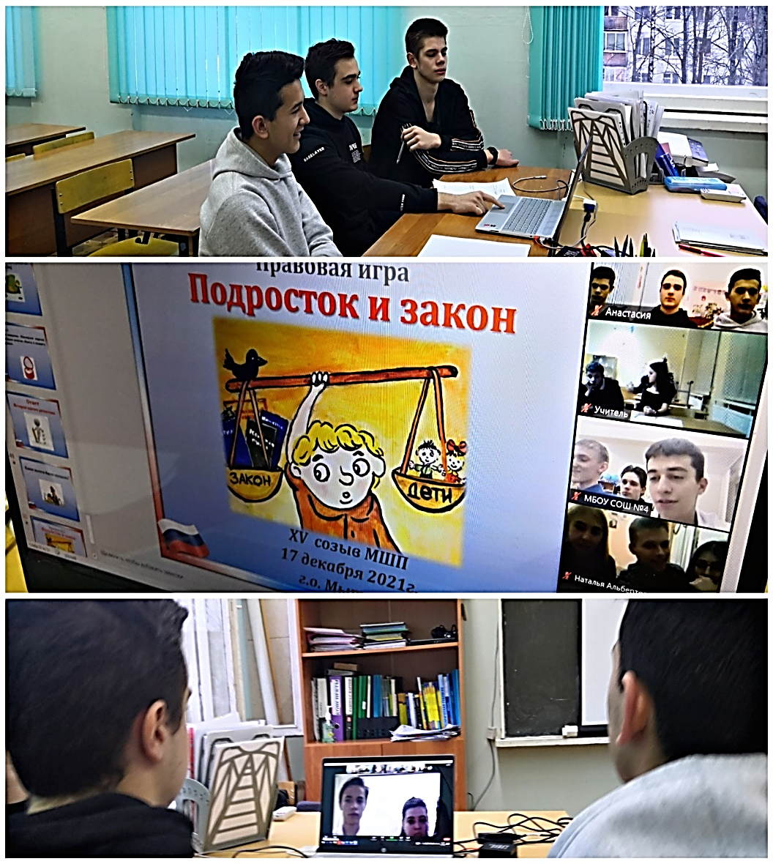
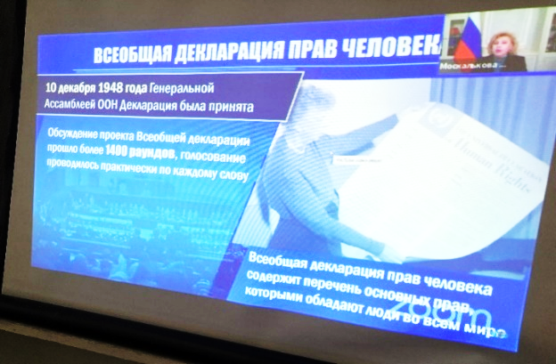
В МАОУ «Лицей №15» был организован ряд мероприятий по теме «День правовой помощи детям». Состоялась консультация со специалистами права, которыми были даны ответы участникам образовательных отношений (обучающимися, родителями (законными представителями) обучающихся, педагогическими работниками) по наиболее востребованным вопросам. Её участники могли оставить письменные вопросы в почтовом ящике Уполномоченного по защите прав участников образовательного процесса или передать классному руководителю. Кроме этого, в «День правовой помощи детям» в лицее прошла информационно-познавательная программа школьного пресс-центра «В мире права», профилактические беседы обучающихся с сотрудниками МВД, тематический классный час «Я – гражданин РФ. У меня есть права и обязанности».
В МБОУ СОШ №22 школьный коллектив присоединился к этой масштабной образовательной акции. Для обучающихся 7-11 классов был организован просмотр видео урока «Всероссийский единый урок «Права человека». Ребята просмотрели видео лекцию о своих правах, познакомились с главными политическими и правовыми документами, обсудили темы прав и обязанностей человека, механизм защиты своих прав, что создает крепкий фундамент для успешного будущего.
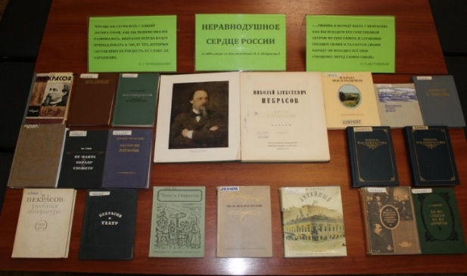
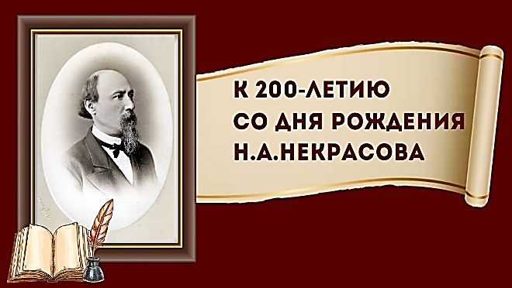
10 декабря – 200-летие со дня рождения Н.А. Некрасова. 10 декабря 2021 года исполнилось 200 лет со дня рождения великого русского поэта, писателя и публициста, классика русской литературы Николая Алексеевича Некрасова. Он совершил переворот в русской словесности. Н. А. Некрасов ввёл в русскую поэзию богатство народного языка и фольклора. Используя разговорную речь и народную фразеологию, поэт значительно расширил диапазон русской поэзии. Н. А. Некрасов первым решился на смелое сочетание элегических, лирических и сатирических мотивов в пределах одного стихотворения, что до него не практиковалось. Его поэзия оказала благотворное влияние на последующее развитие русской классической и советской поэзии. Уже к Серебряному веку стало очевидно: русская поэзия бесповоротно делится на донекрасовскую и посленекрасовскую.
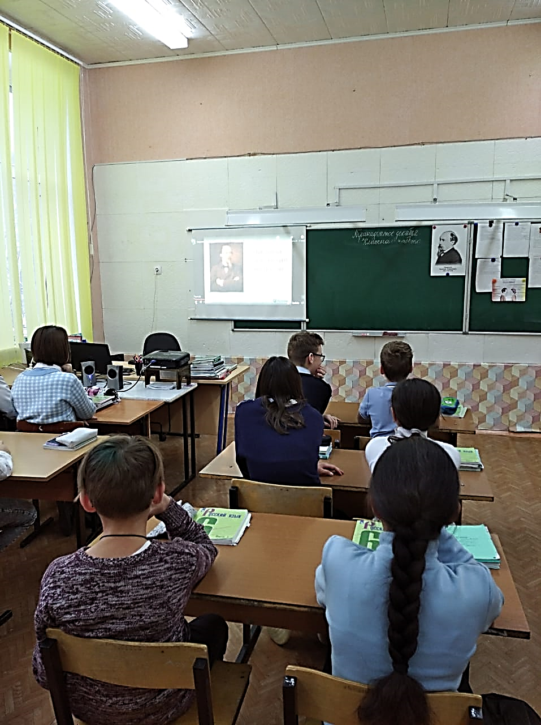
Общеобразовательные учреждения приняли участие во Всероссийском тематическом уроке, посвященном 200-летию со дня рождения великого русского поэта Николая Алексеевича Некрасова. Ребята посмотрели видеоролик о жизни Н.А. Некрасова, познакомились с творчеством писателя, вспомнили его произведения, прочитали знакомые с детства и полюбившиеся стихотворения о детях, о русских женщинах, о природе, обсудили тематику стихов автора. Имя Николая Алексеевича Некрасова навсегда останется в памяти потомков как пример высокой гражданственности и любви к своей родине, к своему народу. В школьных библиотеках прошли уроки и были организованы книжные выставки по теме «Неравнодушное сердце России», посвященные творчеству поэта. Проведенные мероприятия способствовали формированию у учащихся национального самосознания, чувства патриотизма, любви и уважения к русской литературе.
Кроме общеобразовательных учреждений, занятия, посвященные 200-летию со дня рождения Н. А. Некрасова, прошли в МБУДО «ДЮЦ «Турист» в объединениях «Театрализованные праздники», «Начальные туристские навыки», «Юные экскурсоводы» и «Безопасность в городской среде». Во время занятий ребята говорили о жизни и творчестве Н. А. Некрасова, читали его стихи.

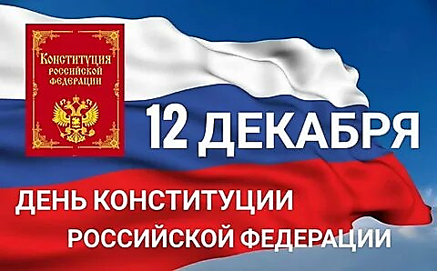
12 декабрь – День Конституции Российской Федерации. День Конституции Российской Федерации – ежегодный национальный праздник, посвященный главному Закону страны. 12 декабря 1993 года состоялся всенародный референдум и была принята в результате всенародного голосования Конституция, которую называют основным законом России.
Накануне 12 декабря в общеобразовательных учреждениях городского округа Мытищи прошли тематические уроки и мероприятия, посвященные Дню Конституции Российской Федерации. Этот праздник близок каждому гражданину страны, кому небезразлична судьба Родины, кто хочет, чтобы все поколения россиян испытывали гордость за свою страну. С целью привлечения интереса обучающихся к основному закону РФ и знакомства будущих избирателей с общественно-политической жизнью страны были проведены уроки на темы: «День Конституции РФ», «Мои права и обязанности», «Мы – граждане России», «Моя Родина – Россия», «Имеем право на детство», «Конституция – высший закон государства», «Конституция РФ», «Символы России».
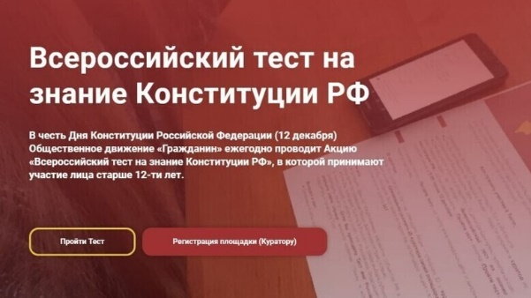
Учителя объясняли, что Конституция – основной закон государства. В нынешнем понимании Конституция – единый правовой акт высшей юридической силы, закрепляющий права и свободы граждан, определяющий социально-политическое и государственное устройство, порядок и принципы образования органов власти, избирательной системы. В ходе уроков были разобраны основные положения Конституции РФ, дети решали правовые логические задачи.
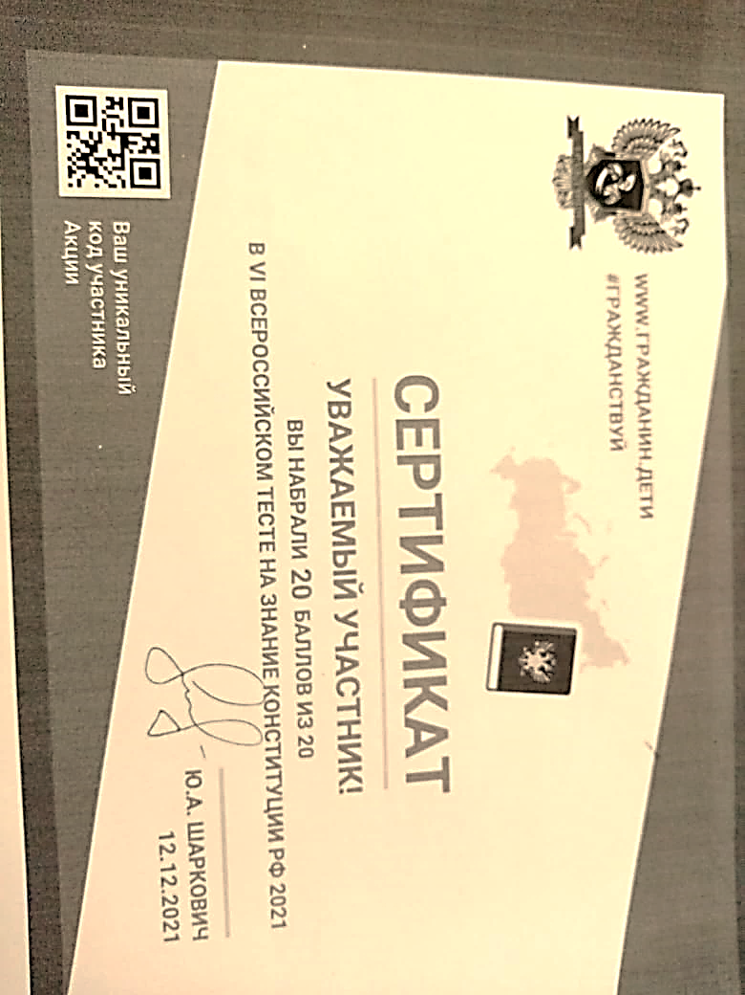
В МБОУ «Лицей №2» предложили своим обучающимся участие во Всероссийском тесте на знание Конституции Российской Федерации.
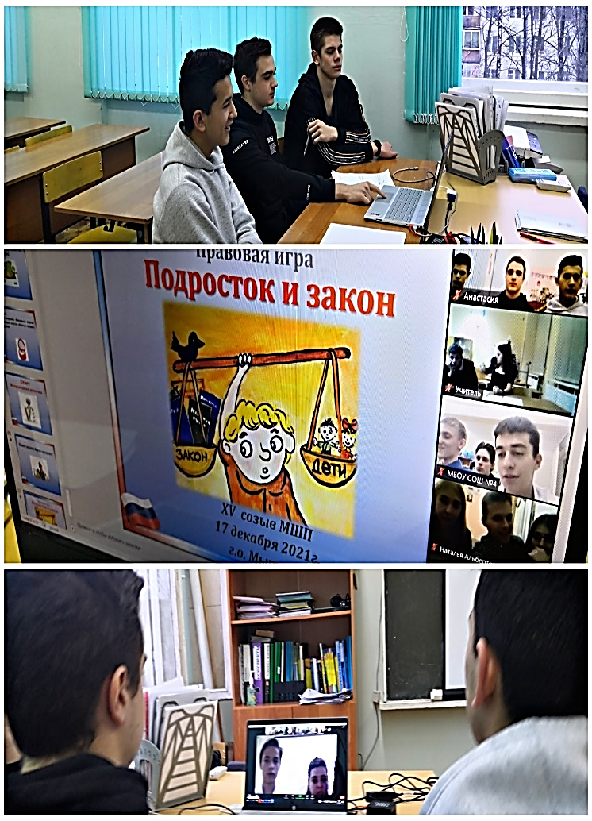
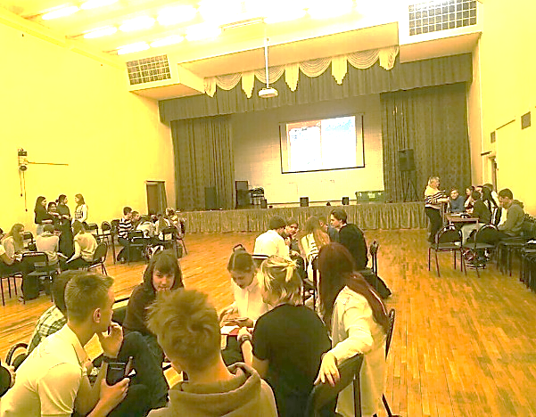
В МБОУ СОШ №10 в целях решения задач гражданского, патриотического воспитания учащихся, формирования у них гордости за достижения своей страны и бережного отношения к историческому прошлому и традициям народов России, понимания ценностей демократического общества и важных качеств личности были проведены мероприятия, посвященные дню Конституции России: прошел конкурс детского рисунка «Я рисую свои права», викторина «Государственные символы России», в библиотеке школы была организована книжная выставка «Первые шаги в мир закона». Старшеклассники провели информационные рейды по классам основной школы. Важным результатом таких мероприятий явилось понимание того, насколько значима Конституция для нашего государства и как важно не только знать, но и выполнять законы, что надо расти достойными гражданами своих предков, которые совершали трудовые, военные и иные подвиги во славу Отечества. Значимость этого события нельзя переоценить. И подрастающее поколение всегда должно это знать и понимать.
В МБОУ СОШ №22 в классах основной ступени прошли классные часы «Я и закон». Обучающиеся 10-11 классов прошли онлайн Всероссийское тестирование, проверив свои знания Конституции РФ и показав хороший уровень подготовки. Команда знатоков права из числа обучающихся 9-11 классов приняла участие в окружной правовой игре «Подросток и закон».
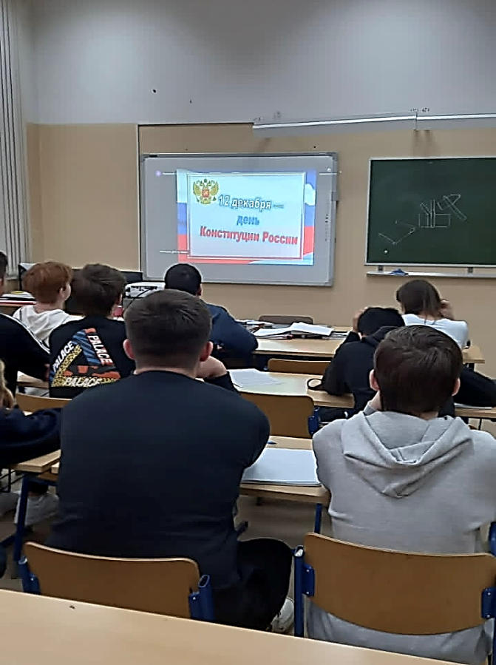
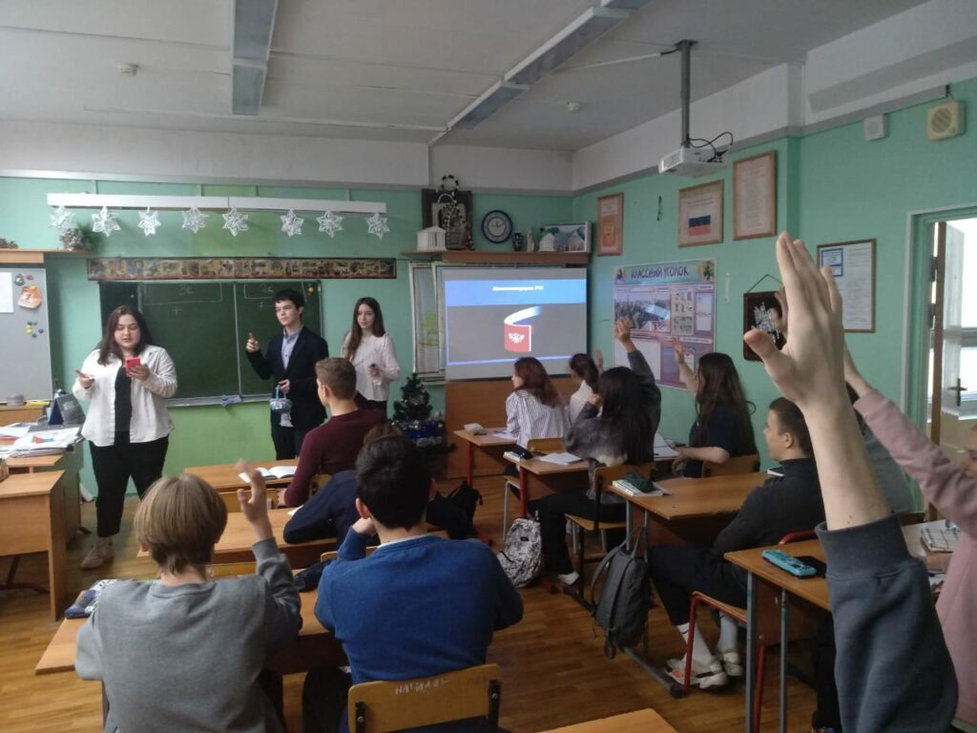
В МБОУ СОШ №29 состоялся урок, посвященный нашему главному закону РФ Конституции. В качестве педагогов выступили обучающиеся 10 класса. Они рассказали о Конституции РФ, о её особенностях, сравнили с Конституцией США. Особый интерес у учащихся вызвала игра по знанию Конституции и составление синквейна.
В ДЮЦ «Турист» провели для своих ребят в интересной интерактивной форме викторину, посвященную знанию Конституции, определяющей ключевые права и обязанности для граждан. Ребята отвечали на вопросы викторины, касающиеся прав, обязанностей человека, государственных символов, прослушали гимны разных исторических эпох нашей страны.

